|  |
| --- |
| **TRAVAUX PRATIQUES S2I Corrigé**  **Mise en œuvre d’un système pluritechnologique** |

|  |
| --- |
| **ANALYSER (Lecture SysML et description CE-CI) et EXPERIMENTER (mise en œuvre du système)**  **MODELISER le comportement par identification(SLCI)**  **RESOUDRE par simulation numérique** |

|  |  |
| --- | --- |
| CONNAISSANCES VISEES |  |
| * Analyser les architectures fonctionnelle et structurelle * Identifier et décrire la chaine d’information et la chaine d'énergie du système * Analyser ou établir le schéma-bloc du système * Renseigner les paramètres caractéristiques d’un modèle de comportement (premier ordre, deuxième ordre, dérivateur, intégrateur, gain, retard) * Prévoir les performances en termes de rapidité * Identifier les paramètres caractéristiques d’un modèle du premier ordre ou du deuxième ordre à partir de sa réponse indicielle | |

|  |  |
| --- | --- |
| PRE-REQUIS |  |
| * Chaine d’information et d'énergie : diagrammes de blocs internes * Schéma-bloc : fonction de transfert en chaine directe, fonction de transfert en boucle ouverte et en boucle fermée * Modèles de comportement * Réponse temporelle: modèle du 1er ordre, identification temporelle d’un modèle de comportement | |

|  |  |
| --- | --- |
| SITUATION DANS LA PROGRESSION |  |
| Premier semestre (S1), Première année | |

|  |  |
| --- | --- |
| SUJET DU TP |  |
| * Architecture de la boucle interne de position et de la boucle en vitesse de la gyrostabilisation de l’axe Boule seul * Mise en évidence de la problématique (performances de l’asservissement) * Modélisation, identification et validation du modèle de la boucle boucle externe en vitesse par simulation | |

|  |  |
| --- | --- |
| MATERIEL MIS EN OEUVRE |  |
| Boule gyrostabilisée BGR-300 ;  Logiciel d’acquisition de BGR-300 ;  EMP du BGR-300 ;  Description SysML du BGR-300. | |

PRESENTATION DU SYSTEME

Le BGR-300 est un système issu du milieu aéronautique et militaire. Il s’agit d’une boule gyrostabilisée qui inclut normalement des caméras multiples en vue d’améliorer la vision du pilote d’un hélicoptère.

Toutes les informations de présentation, les données techniques et les descriptions du système sont données dans :

* la description SysML fournie ;
* l’Environnement Multimédia Pédagogique (EMP) ;
* l’interface BGR-300 (logiciel de pilotage et de mesure).

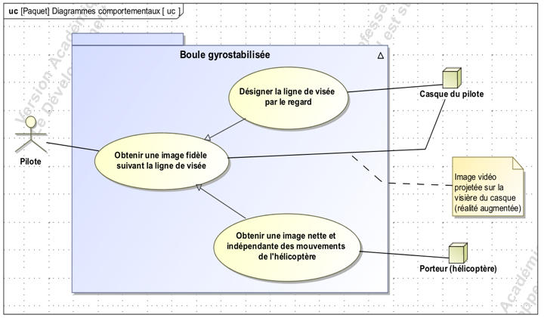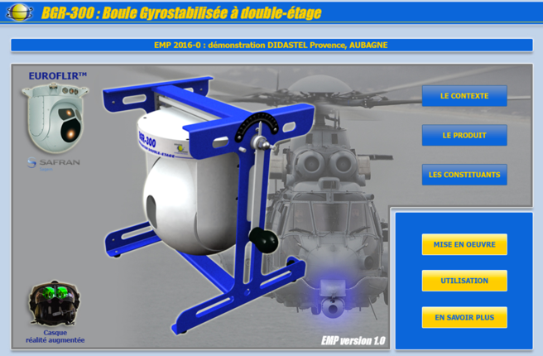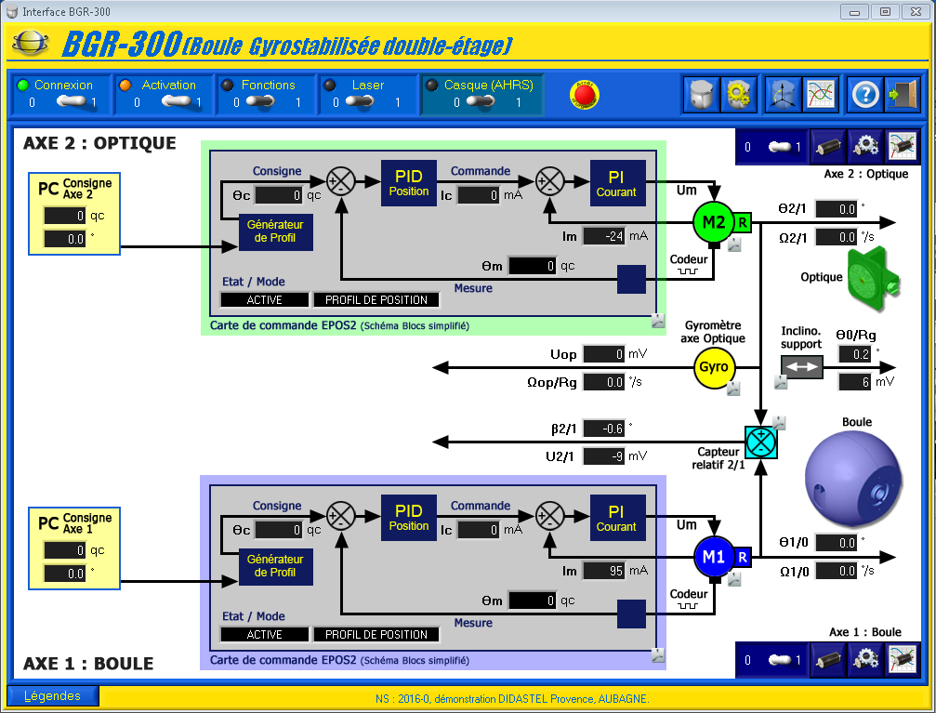

**Objectifs du TP**

Ce TP a pour objectif de modéliser le comportement de l’axe Boule seul du BGR-300 par identification et de valider ce modèle par des essais sur le système.

Pour cela, la démarche employée sera la suivante :

* Mise en œuvre du système à 2 axes;
* Mise en œuvre du système à 1 axe : l’axe Boule;
* Identification d’un modèle de comportement en boucle ouverte de l’axe Boule ;
* Modélisation et simulation dede la boucle d’asservissement en vitesse interne à la carte EPOS2 de l’axe Boule (sans tenir compte de la gyrostabilisation mono-axe faisant intervenir le gyromètre) ;
* Validation des différents modèles identifiés à l’aide d’essais sur le système réel ;

# MISE EN OEUVRE du systeme complet

*Objectif : mettre en œuvre le système pour découvrir le principe de son fonctionnement et identifier ses chaînes fonctionnelles.*

▶ ACTIVITE 1 : Mettre en œuvre le système BGR-300 afin de commander la ligne de visée avec les lunettes.

À l’aide du menu UTILISATION de l’EMP, réaliser la CONNEXION BGR-300 INTERFACE PC. Les descriptions des chaînes des axes Boule (gros) et Optique (fin) sont données sous forme d’ibd dans la description SysML. Il est possible de retrouver la description des constituants dans l’EMP, menu les CONSTITUANTS.

1. A partir des observations effectuées sur le système lors de l’établissement de la connexion et des diagrammes SysML fournis, identifier la nature des capteurs utilisés lors de l’initialisation de l’axe Boule. Préciser comment est faite la prise d’origine de cet axe.

Lors de l’initialisation, on observe l’axe Boule qui fait un mouvement d’aller jusqu’en butée mécanique de l’axe puis effectue un retour pour se placer avec le ligne de visée horizontale. Ceci est typique de la prise d’origine imposée par la présence de codeurs incrémentaux pour mesurer la position/vitesse angulaire de cet axe par rapport au stator du moteur. La détection de la butée mécanique se fait par le biais d’un capteur de courant au sein de la carte EPOS2 qui mesure le courant moteur. Dès que le courant devient trop important, la carte EPOS2 en déduit que le moteur est en butée et lui fait faire ensuite marche arrière après avoir initialisé la mesure du codeur incrémental.

## Activation du casque :

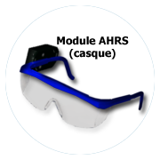

À l’aide du menu UTILISATION de l’EMP, réaliser la CONNEXION des LUNETTES AHRS.

Pour se faire, connecter le casque à un port usb libre du PC, basculer le sélecteur  sur 1 et suivre les instructions. Si le port COM n’est pas connu, cliquer sur  pour le rechercher automatiquement.

Une fois le casque bien connecté, le sélecteur associé devient 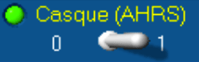.

## Choix de la fonction :

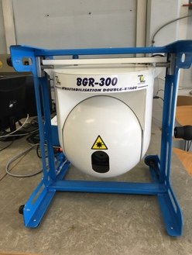

Mettre le BGR-300 vertical (position normale), orifice avant vers un mur clair.

Aller dans paramétrer BGR-300  /Choix FONCTIONS et sélectionner GYROSTABILISATION double étage avec Commande CASQUE dans la liste déroulante.

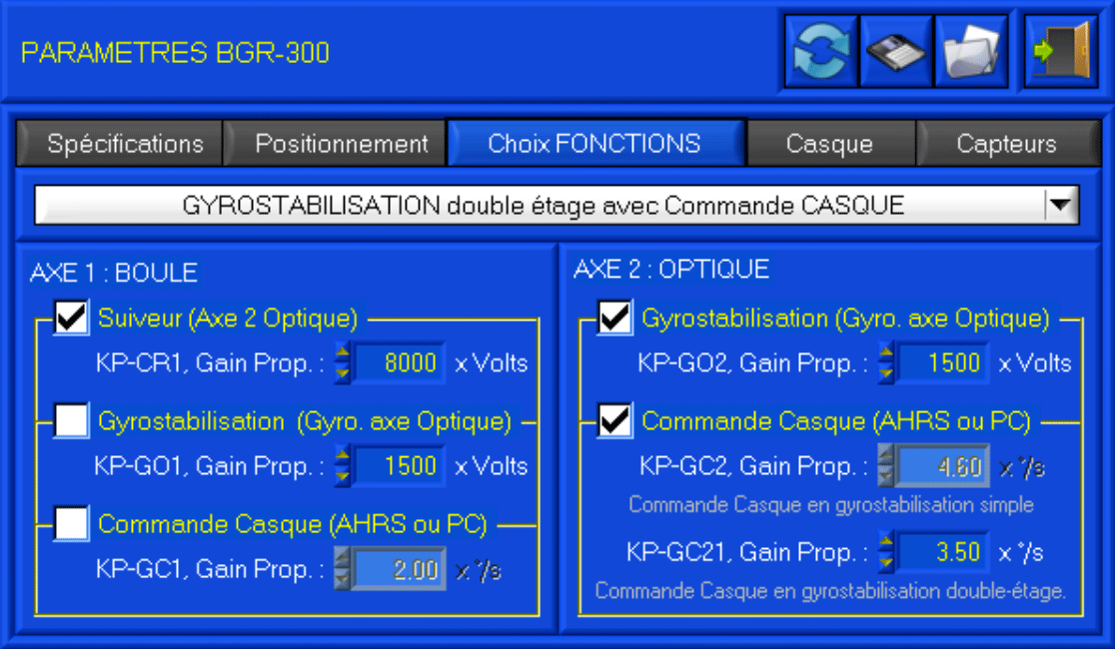

Sortir ensuite du menu en cliquant sur .

## Activation du laser:

À l’aide du menu UTILISATION de l’EMP, réaliser l’ACTIVATION du LASER en basculant le sélecteur  sur 1.

ATTENTION : veiller à ce qu’il n’y ait personne entre le laser et le mur de projection.

## Activation de la fonction choisie :

Mettre le CASQUE.

Activer la fonction choisie en basculant le sélecteur  sur 1.

La fenêtre suivante apparaît :

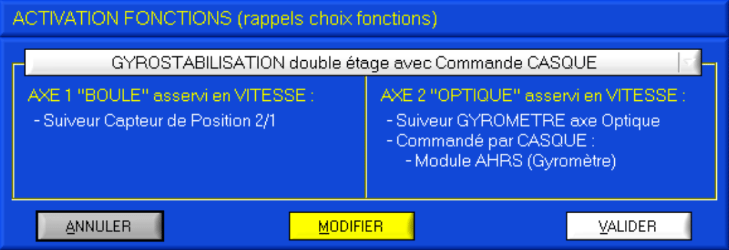

Après vérification que la fonction choisie est la bonne, cliquer sur VALIDER.

Le message suivant apparaît alors :

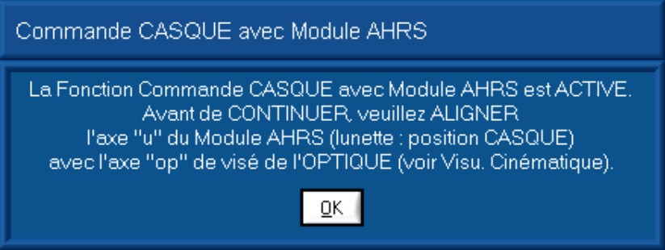

Il suffit alors de regarder le point rouge du laser sur le mur de projection et de cliquer sur OK.

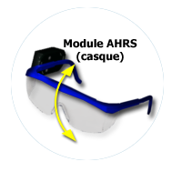

Effectuer ensuite un mouvement de tête vertical et observer le comportement du point rouge du laser sur le mur de projection. Ensuite, observer le comportement du système en regardant le système et effectuant le même mouvement de tête.

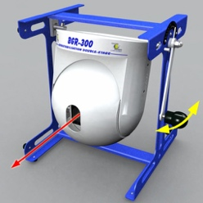Recréer un mouvement équivalent à celui du porteur du système (exemple : hélicoptère) en regardant un point fixe du laser sur le mur de projection et en agissant sur la poignée manuelle noire. Observer le comportement du système.

## Désactivation de la fonction choisie:

Désactiver ensuite la fonction en positionnant le sélecteur  sur 0.

1. À l’aide des explications données dans l’EMP, rubrique LE CONTEXTE : PRINCIPE EUROFLIR, vérifier qualitativement que la ligne de visée du BGR-300 reste conforme à la ligne de visée du pilote.

On constate que le point rouge du laser suit le mouvement de la tête qui porte le casque.

De plus, sans bouger la tête, on constate que le système essaye de compenser le mouvement perturbateur du porteur pour garder la même ligne de visée que celle du pilote. Cependant on observe que le point du laser sur le mur de projection ne reste pas fixe. Cela vient en réalité du fait que le mur est très proche du système alors que les caméras du système réel sont collimatées à l’infini. Du coup, ce qui compte c’est l’angle de la ligne de visée du BGR-300 par rapport au référentiel galiléen (terrestre ici) et l’angle de la ligne de visée du pilote du porteur par rapport au même référentiel galiléen (et non pas la position du point laser sur le mur).

Par conséquent, la ligne de visée du BGR-300 semble donc être la même que celle du pilote.

▶ ACTIVITE 2 : Observer et analyser le fonctionnement interne du BGR-300.

Oter la demi-sphère avant du carter du BGR-300 (voir EMP, UTILISATION : DEPOSE/POSE BOULE AVANT).

Si cela n’est pas déjà fait, activer l’animation cinématique en temps réel en cliquant sur l’icône .

La fenêtre suivante s’ouvre à côté de l’écran principal :

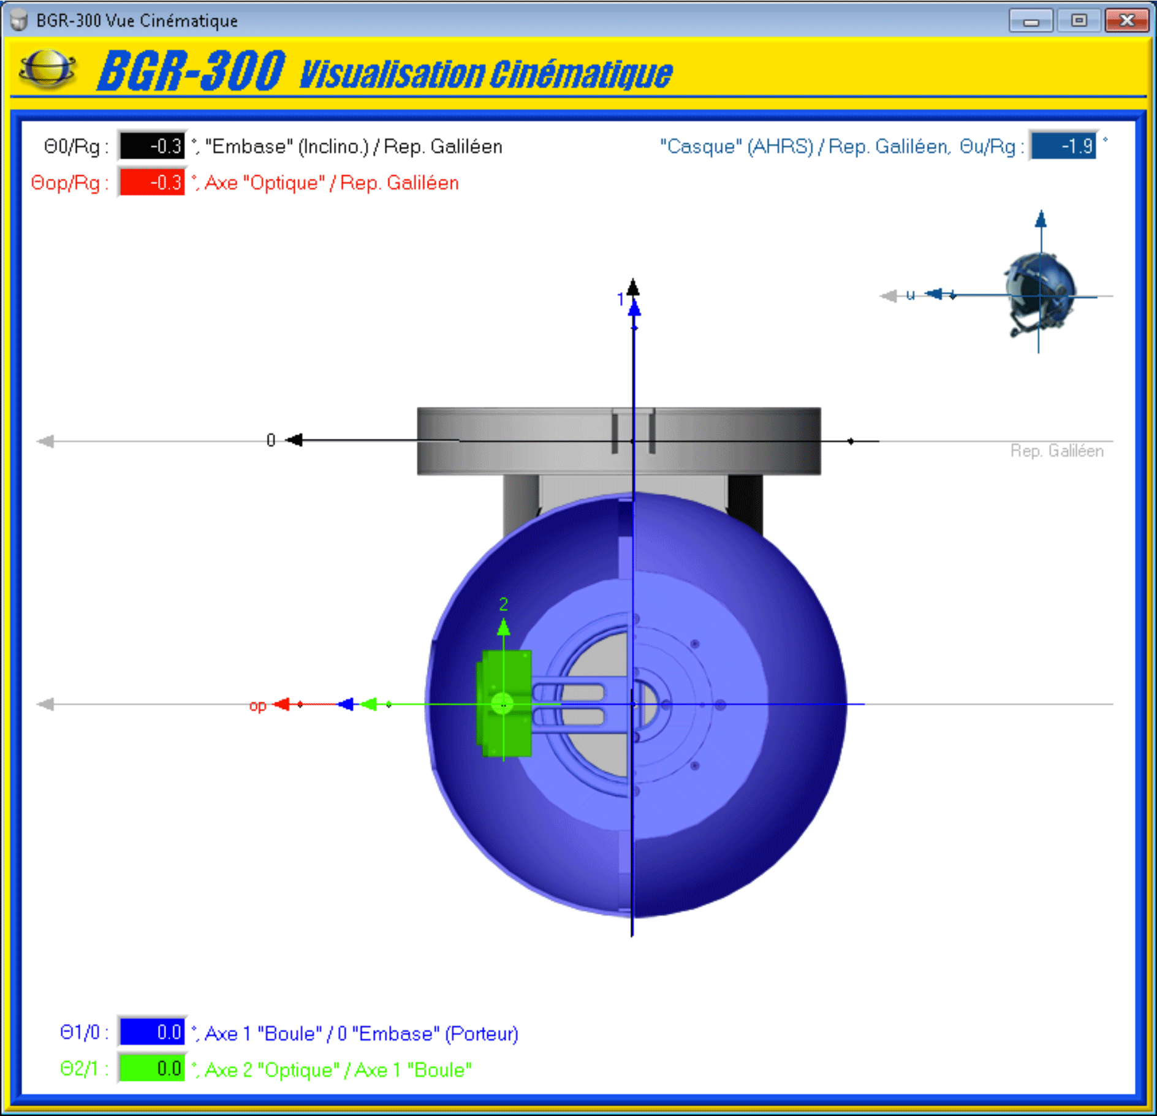

Incliner la tête jusqu’à ce que le vecteur u associé au casque sur l’animation cinématique soit horizontal.

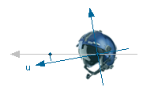

Activer de nouveau la fonction à l’aide du sélecteur  puis effectuer un mouvement vertical de la tête plus ou moins rapide et observer l’animation cinématique (Optique : repère vert ; Boule : b repère bleu) ainsi que l’intérieur du système.

1. À l’aide des diagrammes SysML fournis et des observations effectuées, identifier combien de chaînes cinématiques doivent être mues simultanément pour réaliser la fonction de suivi de la ligne de visée du pilote par le BGR-300.

*On observe alors que le repère vert suit bien les mouvements du casque mais que le repère bleu est en retard dans le cas de vitesses élevées au niveau du casque.*

*A l’intérieur du système on constate qu’il y a deux chaînes d’énergie (Optique et Boule) qui son pilotées « simultanément » pour réaliser la fonction de suivi de la ligne de visée du pilote.*

Désactiver la fonction, puis le laser, puis le casque puis la visualisation cinématique (en cliquant à nouveau sur ). Oter le casque et le poser sur la table. Remettre le BGR-300 en position angulaire neutre et revisser la poignée manuelle noire pour verrouiller la position du porteur en position « neutre ».

*Remarque :*

S’il y a un décalage entre le point visé et la position du pointeur laser, il faut retourner sur l’écran principal, désactiver la fonction, puis cliquer sur Aligner :

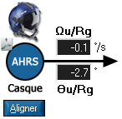

La fenêtre suivante apparaît :

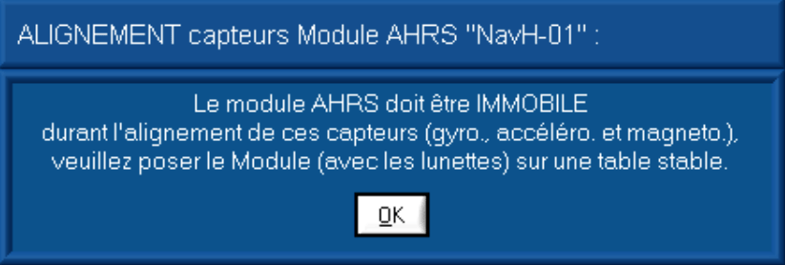

Suivre les instructions indiquées.

Compte-tenu de la complexité élevée du système, l’étude qui va suivre se limitera au cas de boules gyrostabilisées mono-axe. Ces solutions reviennent à mouvoir les optiques de la boule gyrostabilisée UNIQUEMENT à l’aide de l’axe Boule seul, l’axe Optique étant immobile et aligné par rapport à l’axe Boule.

**La suite de ce TP va donc s’appuyer sur le synoptique partiel suivant, visible sur l’interface de pilotage du BGR :**

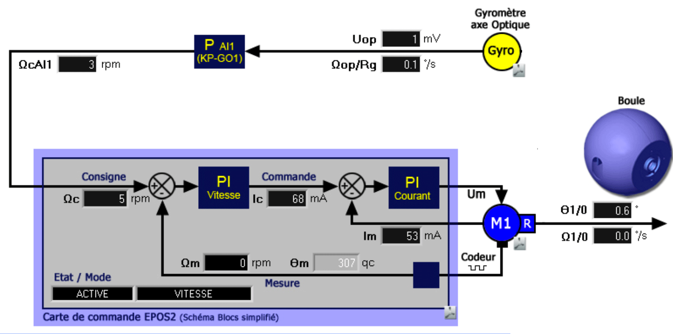

# Modélisation du comportement de l’axe boule seul en boucle ouverte

*Objectif :* établir un premier modèle de comportement simple de l’axe Boule seul en boucle ouverte, c’est-à-dire sans tenir compte de la boucle de gyrostabilisation faisant intervenir le gyromètre situé physiquement sur l’axe optique

Le synoptique d’étude se limite donc pour l’instant à :

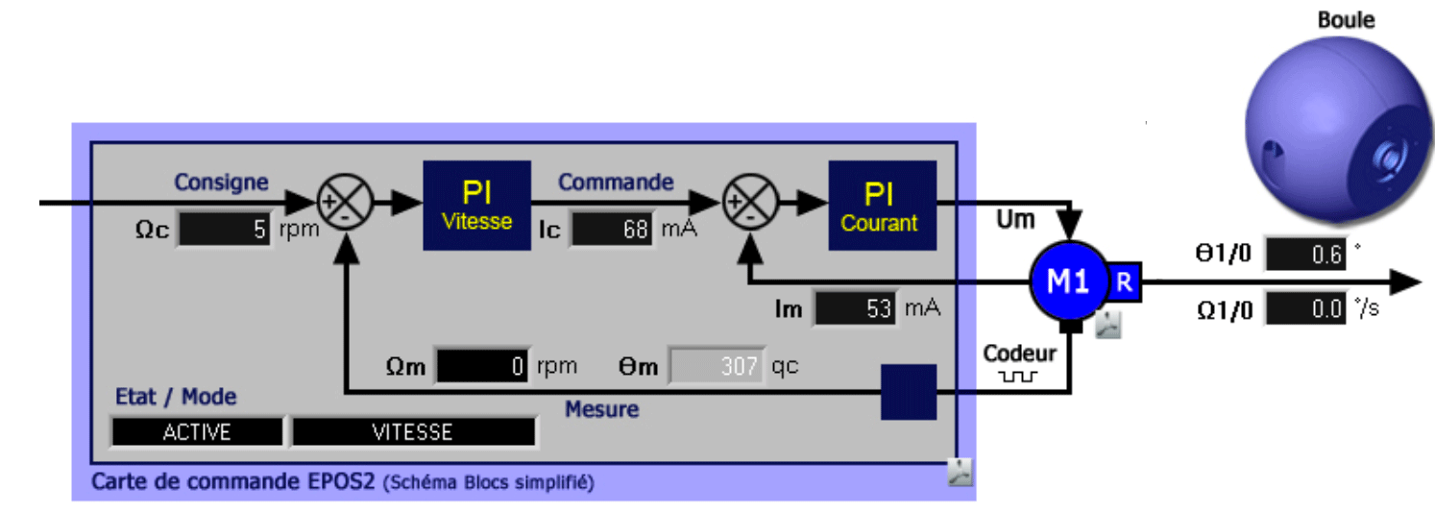

Afin de modéliser simplement le comportement de cette partie du système, la méthode proposée est d’identifier le modèle de l’axe Boule en boucle ouverte à partir d’essais.

▶ ACTIVITE 3 : décrire l’architecture de l’axe Boule seul à l’aide d’un diagramme Chaîne d’énergie/Chaîne d’information.

1. A l’aide des diagrammes structurels SysML fournis, de l’EMP et du synoptique ci-dessus, compléter la description de l’axe Boule sous la forme d’un diagramme Chaîne d’énergie/Chaîne d’information ci-dessous. Préciser la nature, la variable et l’unité des flux au sein de ce diagramme.

*Carte EPOS2*

Traiter & Moduler

*MCC1*

Convertir

*Réducteur*

Adapter

*Codeur incrémental*

Acquérir

*Consigne de vitesse*

*[tr/min]*

*Vitesse moteur 1 mesurée*

*[tr/min]*

*Vitesse moteur 1*

*[tr/min]*

*Vitesse axe Boule 1/0*

*[tr/min]*

*Tension moteur 1*

*[V]*

▶ ACTIVITE 4 : Réaliser une mesure pour identifier le comportement de l’ensemble {hacheur 1, moteur M1, réducteur R, boucle de courant (avec PI courant)}.

Dans ce cas, cela revient à travailler à partir du synoptique partiel suivant :

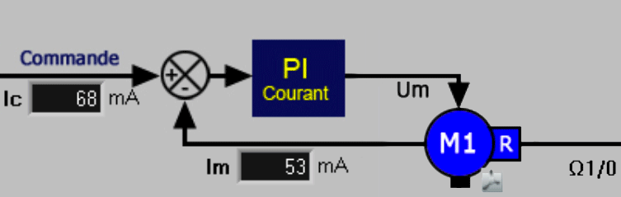

* Ic représente le courant de consigne (en mA) envoyé à la carte de commande, incluant le hacheur (pré-actionneur) ;
* Im représente le courant qui circule dans le moteur M1 (actionneur), mesuré (en mA) par un capteur de courant ;
* PI Courant représente un correcteur Proportionnel-Intégral qui permet d’optimiser les performances de l’asservissement du courant moteur Im à la valeur de consigne Ic (appelé aussi boucle de courant) visible sur le synoptique ;
* Um représente la tension moteur (en V) envoyée à la machine à courant continu M1 ;
* R est le réducteur associé au moteur M1. La Boule est encastrée sur l’arbre de sortie de ce réducteur ;
* (en tr/min) représente la vitesse angulaire de l’axe Boule par rapport au porteur 0.

L’idée consiste à chercher à modéliser simplement cette partie de synoptique sous la forme du schéma-bloc suivant dans le domaine de Laplace :

m1/0(p)

1/0(p)

Ic(p)

1. Identifier les constituants du BGR-300 dont le comportement est modélisé par les bloc et .

A partir de l’EMP, proposer une valeur pertinente pour le gain .

modélise le comportement du moteur M1 et de la boucle de courant associée.

modélise le comportement du réducteur. D’après la documentation technique de l’EMP, on trouve un rapport de transmission du réducteur de 92.7 :1. Donc .

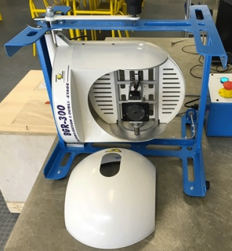Mettre le système BGR-300 en position couchée, poignée manuelle noire sur le dessus comme sur la photo ci-contre.

1. Justifier l’intérêt d’effectuer des essais sur le BGR-300 en position couchée dans l’objectif d’identifier un modèle simple du comportement de l’axe Boule.

En position couchée, l’axe Boule n’est pas perturbé par les effets de la gravité ce qui permettra d’obtenir un premier modèle simple de l’axe Boule.

Cliquer sur l’icône  dans la barre de menu EPOS associée à l’axe Boule .

Paramétrer l’Acquisition  comme sur l’image suivante :

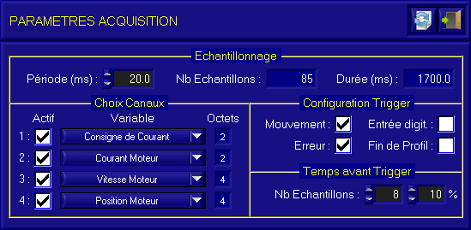

Sortir du menu .

Basculer le sélecteur 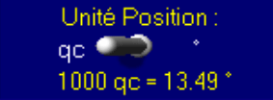 sur la position degré (°).

Cliquer ensuite sur 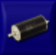 et sélectionner le Mode asservissement COURANT (BO).

Régler la valeur de consigne de courant à 300 mA.

Cliquer ensuite sur ENVOYER et observer le comportement du système.

Paramétrer l’Affichage  comme sur l’image suivante :

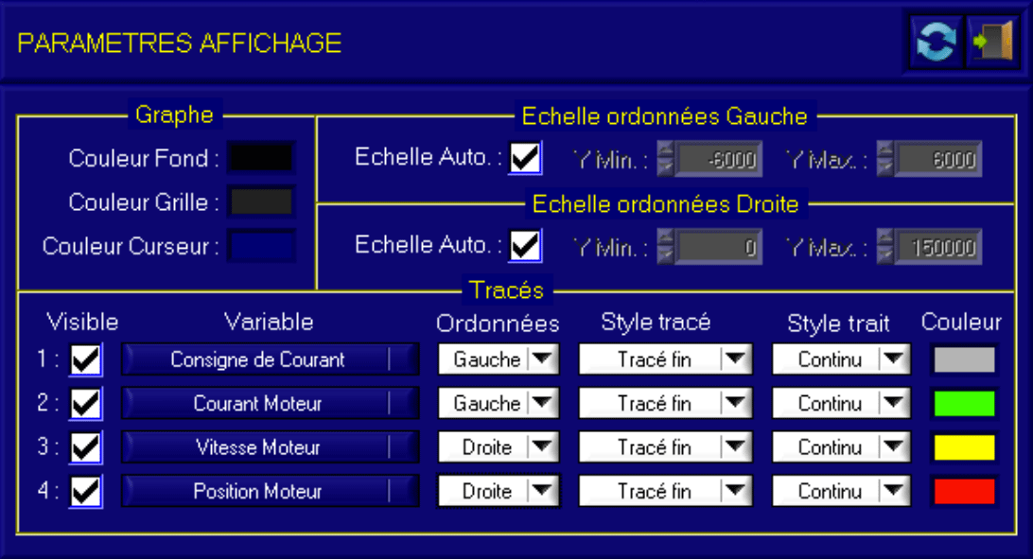

Sortir du menu .

* On obtient les courbes suivantes pour cet essai sur l’axe Boule seul avec Ic=300mA :

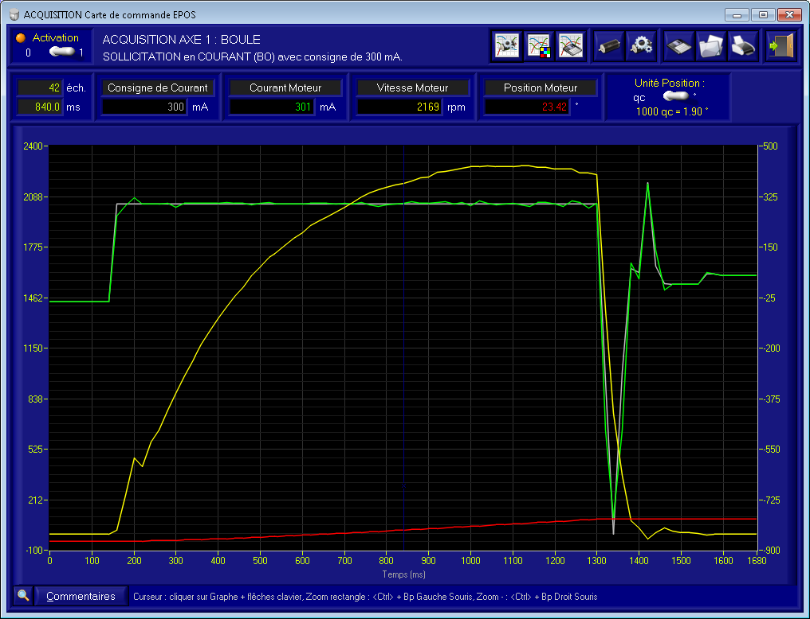

* Remarque : la courbe jaune est la courbe de vitesse moteur et non celle de l’axe Boule ! Il manque le réducteur de rapport 92.70 : 1.
* Remarque : Ic mini pour observer un mouvement environ 60-70mA (dû aux frottements « secs »)

On voit que le temps de réponse de la boucle de courant EPOS et le temps de réponse de l’ensemble {moteur M1, réducteur, Boule}. La constante de temps de la boucle de courant est bien très faible devant celle du système électro-mécanique piloté : on va donc négliger la première devant la seconde en première approximation.

De plus, les courbes en vitesse ont tendance à diminuer après un maximum. Cela vient probablement de la rigidité des câbles d’alimentation des moteurs et capteurs…

*Remarque 1 : ne pas s’inquiéter si le message suivant apparaît. Valider en cliquant sur Ok.*

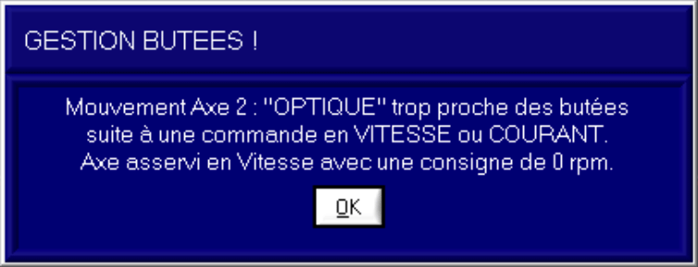

*Remarque 2 : si le message suivant apparaît :*

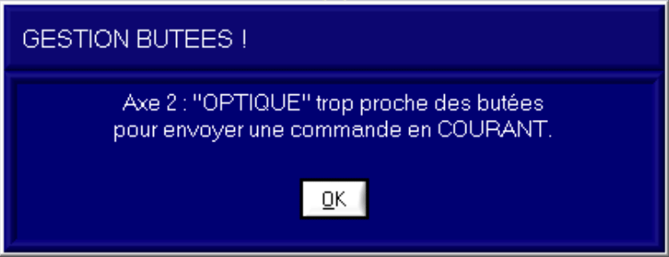

*Dans ce cas penser à modifier la consigne en courant avec un signe opposé pour que le système aille en sens inverse.*

*Remarque 3 :*

*Si il n’est plus possible de commander l’étage choisi (icône grisée), penser à activer à nouveau l’étage choisi à* *l’aide du sélecteur . Une sécurité a dû être déclenchée lors de l’essai précédent.*

1. A partir de l’analyse de la courbe Consigne de courant (blanche) et Vitesse moteur (jaune), proposer et justifier un modèle simple de comportement associé à la transmittance H1(p). Déterminer les valeurs numériques de ses paramètres caractéristiques.

D’après les courbes obtenues, on constate que pour une consigne Ic(p) en forme d’échelon d’amplitude 300mA, la courbe de vitesse obtenue présente une tangente à l’origine non nulle (en première approximation) et aucun dépassement si on ne considère pas la légère diminution de vitesse peu après 1s.

Dans ces conditions, on peut proposer un modèle simple d’ordre1 de la forme avec tr/min/A et ms.

1. Analyser l’allure des courbes Consigne de courant (blanche) et Courant moteur (rouge) et justifier qualitativement l’intérêt d’une boucle de courant optimisée comme celle implantée au sein de la carte de commande EPOS2.

L’intérêt d’une boucle de courant optimisée est de faire en sorte que le courant moteur Im soit (quasi) égal au courant de consigne Ic.

Compléter le modèle Scilab fourni Boule_modele_H1.zcos en éditant les valeurs des paramètres dans le contexte (Menu Simulation/Contexte) et lancer la simulation.

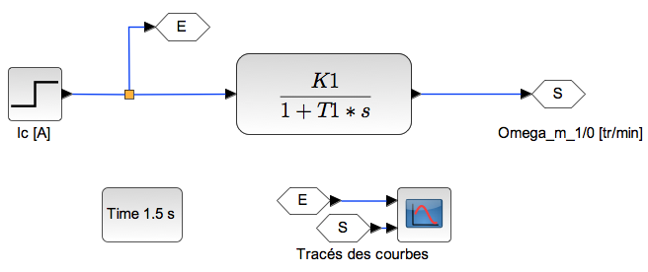

1. Comparer les courbes de simulation et celles de l’essai réalisé et conclure quant à la validité du modèle H1(p) établi précédemment. Pour cela, il faudra s’appuyer sur des critères de performances quantitatifs précis.

Après modification du contexte et simulation numérique on obtient les courbes suivantes :

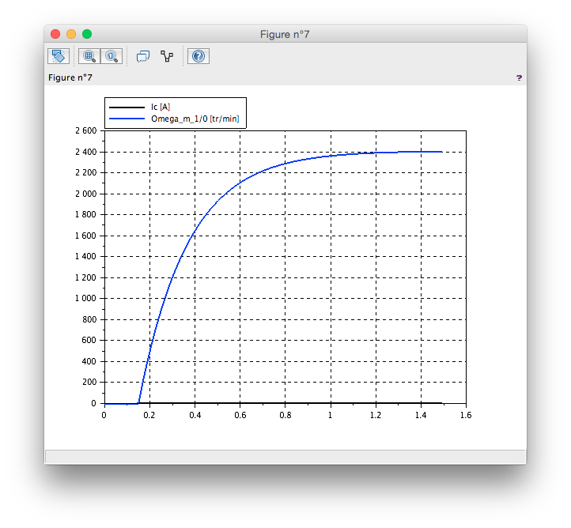

L’allure globale de la réponse en vitesse est la même que dans le cas de l’essai.

Le temps de réponse à 5% également (Attention au retard dans l’envoi de la consigne dû à la carte EPOS).

La valeur finale est la même que dans le cas de l’essai.

La tangente à l’origine de la réponse en vitesse est bien non-nulle pour une entrée en échelon de courant Ic.

Le modèle établi semble donc être cohérent en première approximation.

Par contre, la valeur de la vitesse moteur à t=T1, en prenant pour origine des temps t0=150ms, ne correspond pas à 63% de 2400 tr/min (valeur finale). Le modèle d’ordre 1 retenu est donc simple mais pas toujours très fidèle au système réel en régime transitoire.

# Modélisation du comportement de l’axe boule seul en boucle INTERNE FERMEE DE VITESSE

*Objectif :* établir un modèle de comportement simple de l’axe Boule seul en boucle fermée de vitesse mais non gyrostabilisée, c’est-à-dire sans tenir compte de la boucle de gyrostabilisation faisant intervenir le gyromètre situé physiquement sur l’axe optique

La carte EPOS utilisée ne permet pas de piloter le moteur en vitesse sans utiliser le codeur incrémental monté directement sur l’arbre moteur (voir synoptique ci-dessous).



A l’aide des résultats précédents, un modèle associé à ce synoptique peut alors être représenté sous la forme suivante avec le logiciel Scilab (fichier Boule_modele_H1_boucle_vitesse.zcos) :

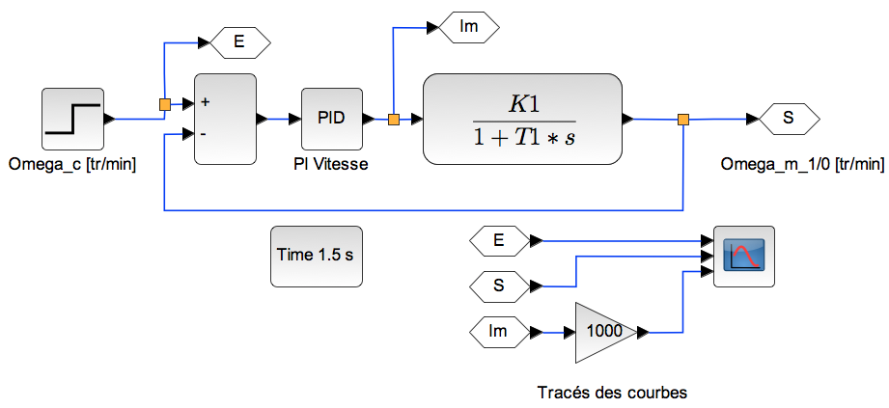

1. Préciser l’ensemble des hypothèses qui ont permis d’aboutir à ce modèle en faisant le lien entre le synoptique et le schéma-bloc donnés. S’agit-il d’un asservissement en vitesse ? Comment se nomme le bloc PID de façon générique ? Quel est son rôle dans la structure ainsi modélisée. Justifier les réponses.

Hypothèses : modèle linéaire, continu et invariant, boucle de courant parfaite, mesure du codeur sans aucune erreur, pas de perturbation.

Il s’agit d’un asservissement car la boucle de retour fait intervenir le codeur incrémental (gain unitaire : voir hypothèses).

PID : CORRECTEUR (proportionnel intégral dérivé). Il sert à optimiser les performances de l’asservissement.

Lancer la simulation sous Scilab et analyser les courbes obtenues. (Remarque : les valeurs du PID ont été pré-réglées comme les valeurs par défaut paramétrées dans la carte EPOS2).

On obtient :

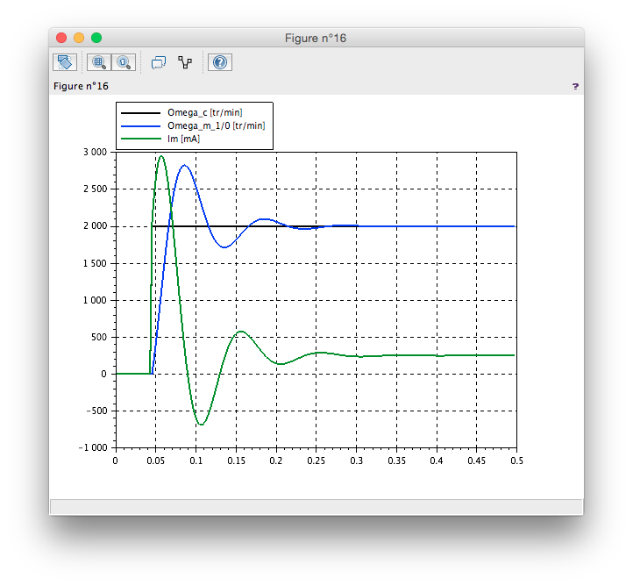

En vous inspirant de l’essai effectué précédemment :

* Paramétrer l’Acquisition  avec une Période d’échantillonnage de 5ms
* sélectionner le Mode asservissement VITESSE pour l’axe Boule , lancer le mouvement pour une consigne de vitesse en forme d’échelon d’amplitude 2000tr/min et tracer les courbes temporelles  associées à cette consigne de vitesse, la vitesse moteur et le courant moteur.

On peut obtenir les courbes suivantes :

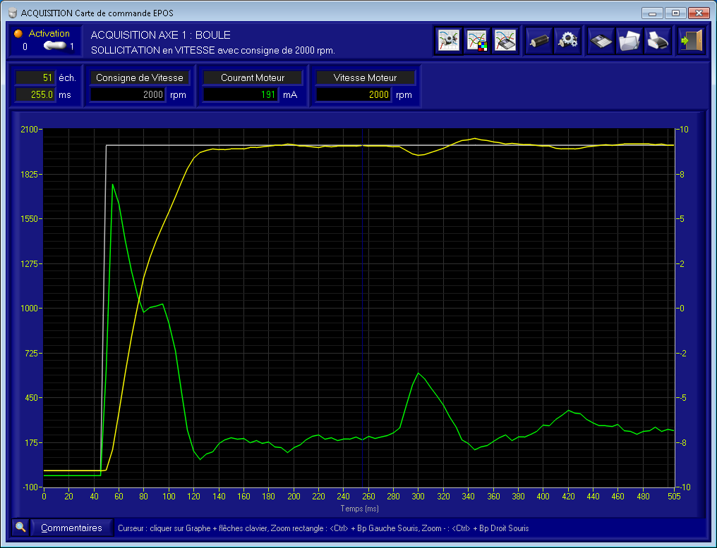

1. Conclure quant à la validité du modèle en vitesse proposé. Au regard de l’essai effectué. Les comparaisons devront être qualitatives et quantitatives et s’appuieront sur des critères précis. Proposer un des raisons possibles qui font que le modèle ne donne pas une allure comparable aux courbes d’essais.

A priori le modèle ne convient pas. Il semble que le comportement de l’axe Boule réel s’apparente à celui d’un modèle d’ordre 2 sur-amorti (pour une consigne en échelon) alors que le modèle Scilab actuel s’apparente plutôt à un modèle sous amorti.

Le modèle établi ne tient donc pas bien compte des effets dissipations d’énergie dans le système. EN particulier, il ne fait pas intervenir la perturbation générée par le frottement de type sec qui viendrait perturber le couple moteur au sein du modèle classique de la machine à courant continu. Une des pistes à suivre serait de proposer plutôt un modèle plus fin du moteur à courant continu faisant intervenir ce type de frottement après avoir identifié son ordre de grandeur à l’aide d’un essai.

*Fin du sujet*